ОПИСАНИЕ ХОТЕЛ ЕКЗОТИКА ***
2023
ALL INCLUSIVE КОНЦЕПЦИЯ

ЛОКАЦИЯ И РАЗПОЛОЖЕНИЕ: Хотел “Екзотика” е разположен сред екзотична гора в местността „Чайка“, в непосредствена близост до плаж Кабакум (200 м) и на километър от к.к. Златни Пясъци. Местоположението на комплекса е идеална алтернатива както за семейства, така и за корпоративни клиенти, търсещи спокойствие и пълноценен отдих недалеч от сърцето на Варна, к.к. Златни пясъци и в близост до забележителности като Еко парк Златни пясъци, Аладжа Манастир, Ботаническата градина , двореца Евксиноград, Аква Парк Златни Пясъци ,както и много други атракции в околностите на Северното Черноморие.

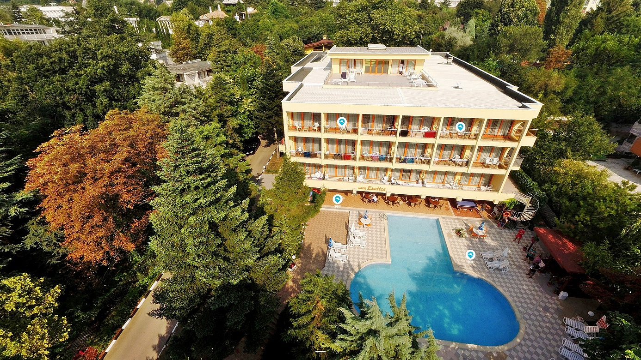

В ХОТЕЛА: Хотел „Екзотика“ предлага 62 климатизирани помещения, рецепция, лоби бар, ресторант, външен басейн, бар на басейна (с покрита тераса, където може да се насладите на богат асортимент от безалкохолни и алкохолни напитки, топли напитки и тонизиращи летни коктейли), Wi-Fi интернет във фоайето и общите части на хотела, градина, чадър и шезлонг на басейна.
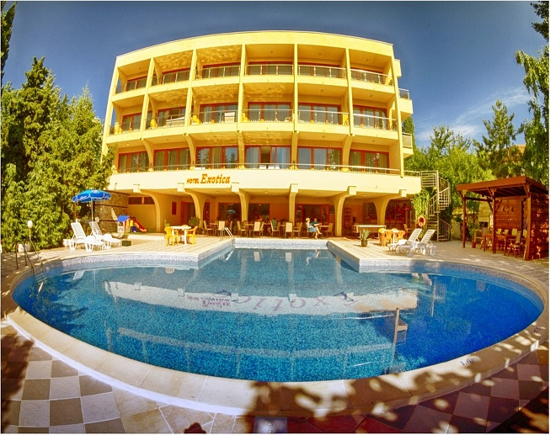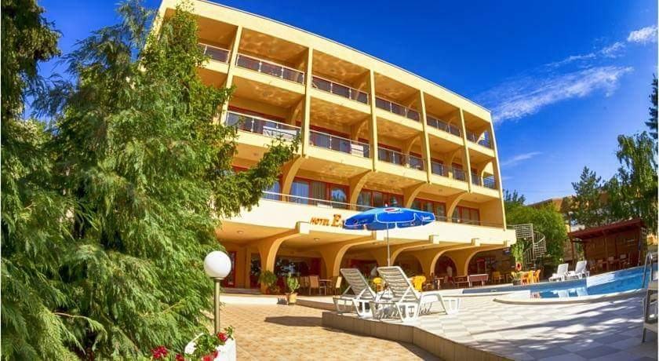
НАСТАНЯВАНЕ: Хотелът разполага с 62 помещения, оборудвани с климатик, минибар, телефон и телевизор. Стаите са с легло тип спалня или отделни легла. Има възможност и за допълнително легло, което ги прави подходящи за настаняване до 3-4 човека в зависимост от типа на помещението..
Check-in: час след 15.00 часа
Check-out: час до 12.00 часа
ДВОЙНА СТАЯ 2 + 0: 18-20 кв. м. Стаите разполагат с легло тип спалня или отделни легла. Всички стаи са оборудвани с климатик, минибар, телефон и LCD телевизор с плосък екран. Всички стаи имат балкон.
ДВОЙНА СТАЯ 2 + 1: 18-20 кв. м. Стаите разполагат с легло тип спалня или отделни легла. Всички стаи са оборудвани с климатик, минибар, телефон и LCD телевизор с плосък екран.. Всички стаи имат балкон. Има възможност и за допълнително легло – стандартно. Максимално настаняване на 3 възрастни.
ДВОЙНА СТАЯ 2 + 2 РАЗШИРЕНА: 25-30 кв. м. Стаите разполагат с легло тип спалня или отделни легла. Всички стаи са оборудвани с климатик, минибар, телефон и LCD телевизор с плосък екран.. Всички стаи имат балкон. Има възможност и за допълнително легло – стандартно. Максимално настаняване на 3 възрастни.+ 1 дете или 2 възрастни + 2 деца

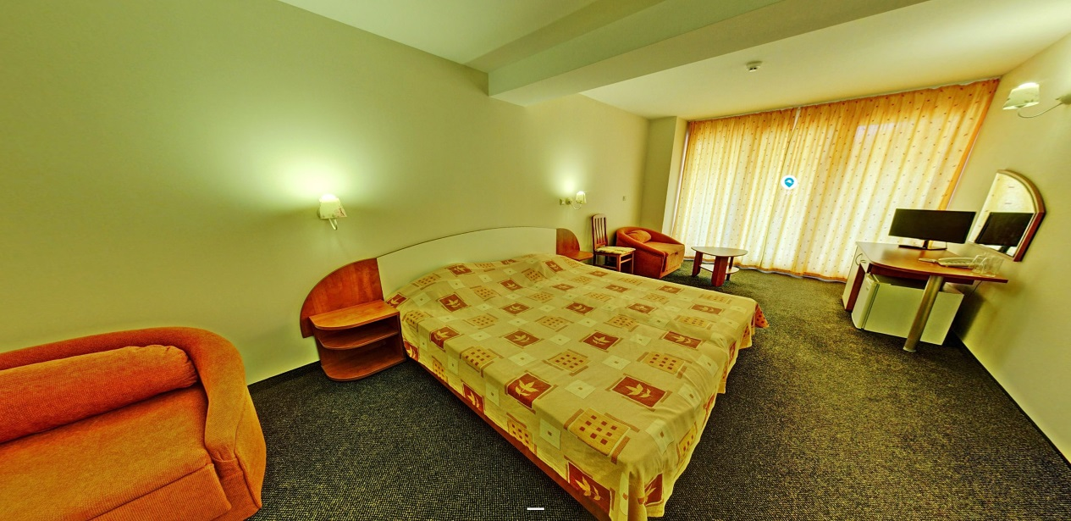

РЕСТОРАНТ ИЗХРАНВАНЕ: Ресторантът в комплекса предлага 100 места на закрито климатизиран , и имащ директен излаз към просторната лятна градина и басейн на Хотела. Изхранването за всички Гости е организирано на Блок маса ..
Закуска 08.00-.10.00 часа на Блок маса включва:
Минерална вода, 2 вида натурален сок, избор от чай, кафе, кафе с мляко, капучино, горещ шоколад
Богато разнообразие от зеленчуци, сирена, колбаси, вариации от яйца, маслини, млечни продукти, кекс, мъфени, плодова пита, тестени и хлебни изделия, кроасани, корнфлекс, мюсли,мед, течен шоколад, плодове и т.н.

Обяд 12.30-14.00 часа на Блок маса включва:
Минерална вода ,Безалкохолни Газирани напитки. 2 вида натурален сок ,наливно вино(бяло,розе,червено) от региона около р.Дунав , Бг Наливна бира
Разнообразие от салати,студени предястия, супа,ястие от пилешко месо, ястие от свинско месо, вегетарианско ястие, топли предястия, гарнитури, вариация от хлебни изделия, плодове, десерти и т.н
Вечеря 18.30-20.30 часа на Блок маса включва:
Минерална вода ,Безалкохолни Газирани напитки. 2 вида натурален сок ,наливно вино(бяло,розе,червено) от региона около р.Дунав , Бг Наливна бира
Разнообразие от салати,студени предястия, супа,ястие от пилешко месо, ястие от свинско месо, ястие от риба, плато колбаси, плато сирена и млечни продукти, вегетарианско ястие, топли предястия, гарнитури, вариация от хлебни изделия, плодове, десерти и т.н

Бар: Барът в комплекса е в непосредствена близост до басейна и терасата на Ресторанта и е с работно време 08.00-22.30 часа.
ALL INCLUSIVE Концепцията включва:
Безалкохолни газирани напитки, два вида натурален сок, минерална вода, топли напитки-кафе, кафе с мляко, избор от селекция чай, капучино, горещ шоколад, Наливно вино от региона около р.Дунав, БГ Наливна бира, Шампанско
Спиртни Напитки-БГ Алкохол включващ;Уиски, Водка, Джин, Ракия, Ром,Бренди, Мастика, БГ Ликъори и Вермути, Мента
Вносни,Бутилирани Напитки, Бутилирани Вина,Бутилирана Бира,Ядки, Пакетирани Чипс и Снакс, Kоктейли с вносен алкохол и т.н., НЕ са включени в ALL INCLUSIVE Концепцията и се заплащат от Гостите при поръчка на място

ЕКСТРАСИ ВКЛЮЧЕНИ В ALL INCLUSIVE Концепцията:
Следобедна Закуска SNACK 15.00-17.00 ВКЛЮЧВА:
Студени сандвичи, дребни сладки, бисквити,плодове,кексове и мъфени по разнообразно меню , ПАКЕТИРАН СЛАДОЛЕД

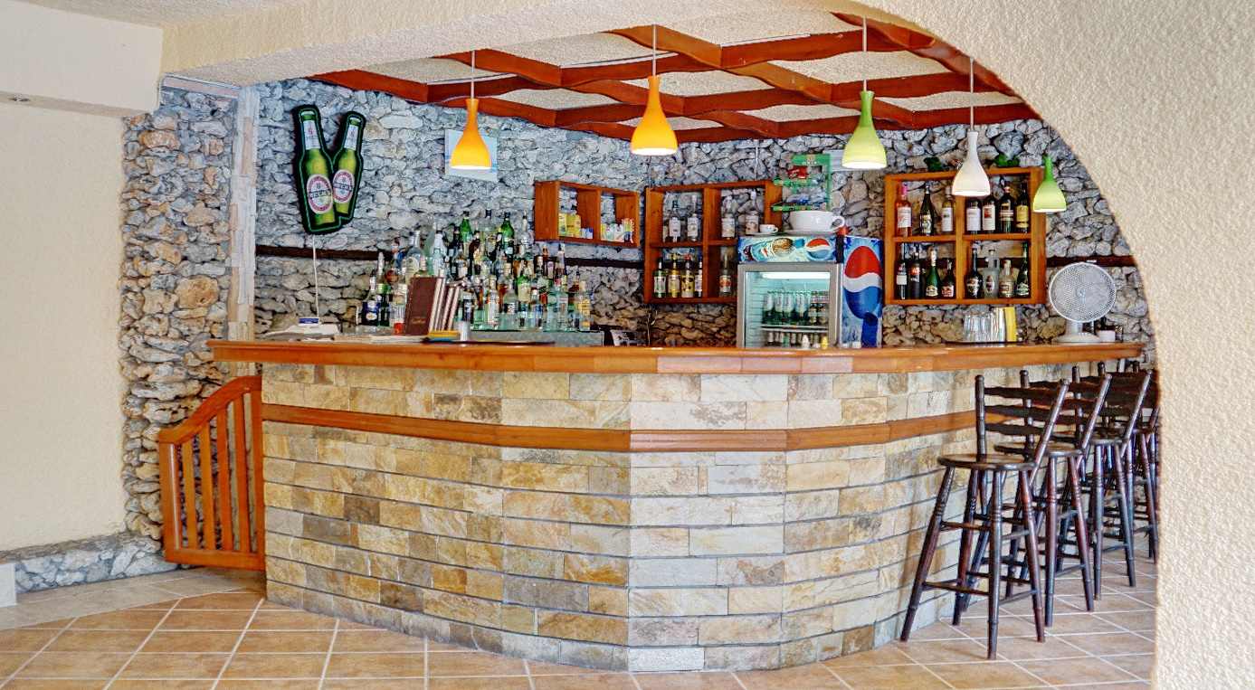

ЗА ДЕЦАТА: Телевизионни канали за деца, многофункционална игрална площадка, детски кът за игра, интернет терминал, разположен до рецепция.
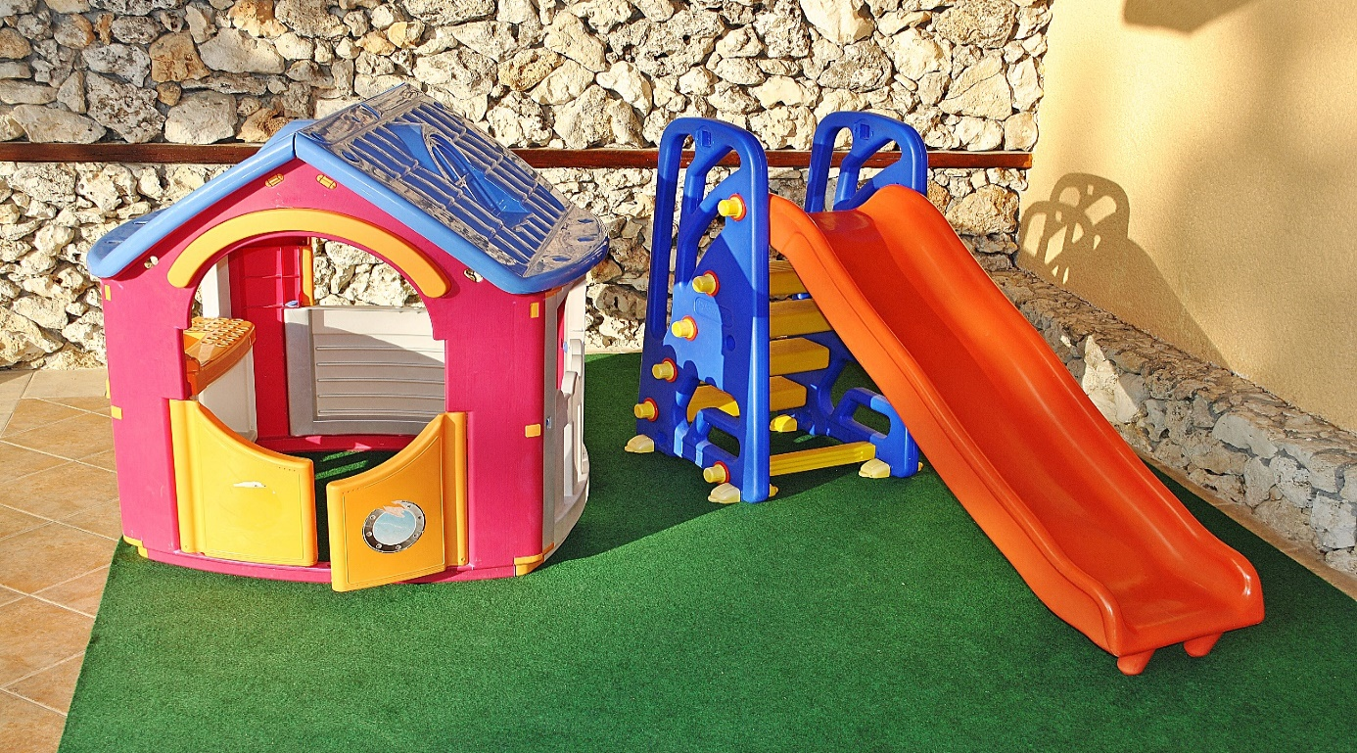

Спорт и развлечение
БЕЗПЛАТНО: открит плувен басейн с чадъри и шезлонги, Mногофункционално Спортно Игрище Wi-Fi интернет във фоайето и общите части на хотела.
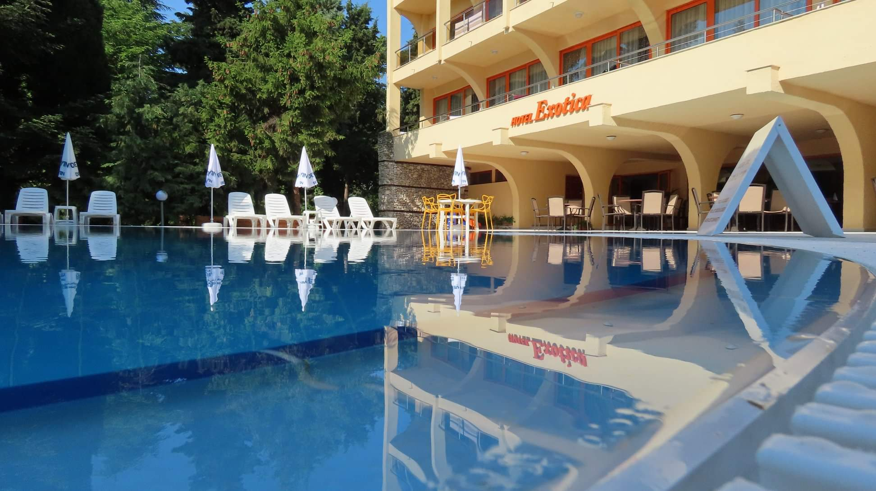
ДОПЪЛНИТЕЛНИ УСЛУГИ СРЕЩУ ЗАПЛАЩАНЕ: сейф на рецепция, фитнес зала, мини бар зареждане ,бебешка кошара .тенис на маса, билярд, джага и др.
Домашни любимци са забранени.

